第1题希望的答案要点：

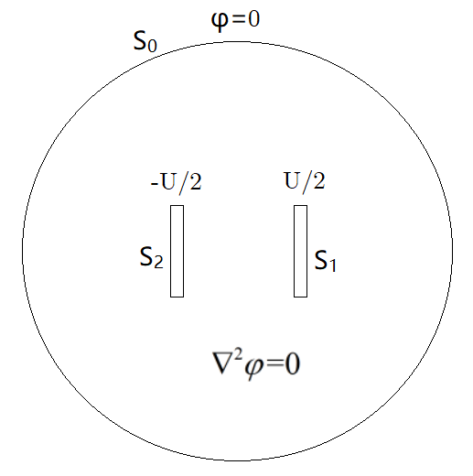 

有限元模型 边值问题

其中S0可以是圆的，也可以是方的。指定为气球边界，齐次第一类边界条件或第二类边界条件，都可以。

很多同学都当做平行板电容器分析，忽略边缘效应。就图中给出的几何关系，直观上是不成立的。

第2题希望的答案要点：

主要考虑周围环境中的金属材料对测量的影响。对线圈测量时，线圈的磁场在周围金属物件中引起涡流，涡流增加了损耗，并改变（削弱）了空间的磁场。假定测量仪器的激励电流保持不变，功率损耗和电压变化导致阻抗Z=U/I=(P+jQ)/(I^2)的值发生变化，影响测量结果。损耗增大，导致R=P/I增大；磁场削弱导致电感L减小。（如果假定测量仪器的输出功率保持不变，则电压、电流都发生改变，分析起来要麻烦一些，但结果是一致的。）

考虑其他因素，只要是合理的，都有分数。

许多同学侧重于线圈导线自身电阻和内自感因集肤效应引起的变化，不是本题重点（题目已声明忽略这些因素）。也有同学借用线圈缠绕金属圆柱的例子加以分析，有点牵强了。